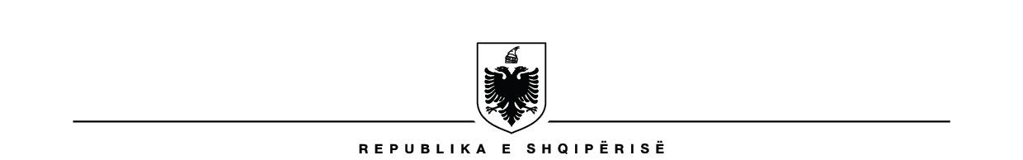
B A S H K I A BERAT
DREJTORIA E BURIMEVE NJERËZORE DHE SHËRBIMEVE MBËSHTETËSE

Berat, më 02.12 .2020
Lënda: Kthim përgjigje kërkesës suaj , drejtuar Bashkisë Berat.
Drejtuar: Znj. Arjana Kupi , Gazetare në Euronews Albania

Për dijeni:
Ju informoj se,

Nga konstatimet e kryera nga ana ime jam ndeshur me disa polemika : Paqartësia e kërkesës suaj për Shërbimin Funeral Berat. Berati ka shumë Shërbime Funerale unë nuk kam asnji kopetencë të marr çdo Shërbim Funeral (këta të fundit janë privat) për të dhënë një numër egzakt për gjithë vitin pandemik. Ju bëj me dije se referencat e mija janë bazuar në " Mirëmbajtja e varrezave publike dhe varrezave Dëshmorët e Kombit"Berat. Ata më pohuan një numër 19 të personave të prekur nga pandemia Covid-19 të cilët kanë ndërruar jetë.

Koordinatore për të Drejtën e Informimit
Mynevere Zaimi

Adresa:Blvd. “Republika 2”, Berat 5001.Shqipëri,Tel /00355(0) 2 32 34 935, website: www.bashkiaberat.gov.al , Email : bashkiaberat@yahoo.com

